TRƯỜNG ĐẠI HỌC SƯ PHẠM TPHCM ĐỀ THI HỌC KÌ I – NĂM HỌC 2013 - 2014
TRƯỜNG TRUNG HỌC THỰC HÀNH Ngày: 21 – 12 - 2013
ĐỀ CHÍNH THỨC Môn: Vật Lý - Lớp 11
Thời gian: 45 phút
Câu 1: (2,0 điểm)
1. Định nghĩa và viết công thức tính cường độ dòng điện.
- Nêu bản chất dòng điện trong chất khí.
Câu 2: (2,0 điểm)
- Phát biểu định luật Fa-ra-day thứ hai và viết công thức Fa-ra-day.
- Hãy cho biết vì sao sẽ rất nguy hiểm nếu hiện tượng đoản mạch xảy ra đối với mạng điện ở gia đình. Biện pháp nào được sử dụng để tránh không xảy ra hiện tượng này.
Câu 3: (1,0 điểm)
Người ta đặt một hiệu điện thế U = 12V giữa hai cực của một bình điện phân đựng dung dịch muối của một kim loại hóa trị I. Trong thời gian 32 phút 10 giây, khối lượng âm cực tăng lên 5,4g. Điện trở của bình điện phân bằng 4,8Ω. Hãy cho biết kim loại đó là gì ? Biết rằng bình điện phân có hiện tượng dương cực tan.
Câu 4: (2,0 điểm)
Mắc một bàn là (bàn ủi) (220V – 1000W) vào nguồn có hiệu điện thế U = 220V.
- Điện trở tổng cộng của dây dẫn từ nguồn đến bàn là là 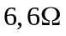. Tính cường độ dòng điện qua bàn là và công suất tiêu thụ của bàn là.

Đề Thi HKI – Lớp 11 – Ngày 21/12/2013 Trang1/2 Đề gồm 2 trang

- Giả sử điện trở của dây dẫn không đáng kể. Tính tiền điện phải trả cho việc sử dụng bàn là này trong 30 ngày, mỗi ngày 15 phút, với giá tiền điện là 800đ/kWh, biết rằng 1kWh = 3,6.10⁶J.
Câu 5: (3,0 điểm) (Dành riêng cho HS lớp D, chuyên Anh, chuyên Văn).
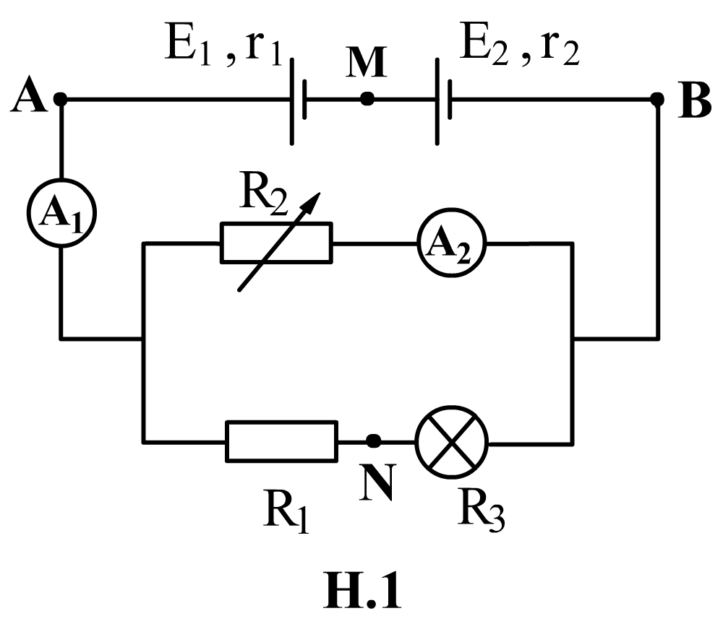
Cho mạch điện như hình vẽ (H.1): E₁ = 4V; E₂ = 8V; r₁ = r₂ =1Ω; R₁ = 4Ω; R₂ là một biến trở; R₃ là bóng đèn (6V – 3W). Điện trở của các ampe kế và các dây nối không đáng kể.
- Cho biết bóng đèn sáng bình thường.
- Xác định số chỉ ampe kế A₁ và giá trị của biến trở R₂.
b. Tính hiệu điện thế U_{MN}
2. Xác định giá trị của biến trở R₂ để số chỉ của các ampe kế thỏa mãn 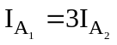.
Câu 6: (3,0 điểm) (Dành riêng cho HS lớp A, chuyên Toán).
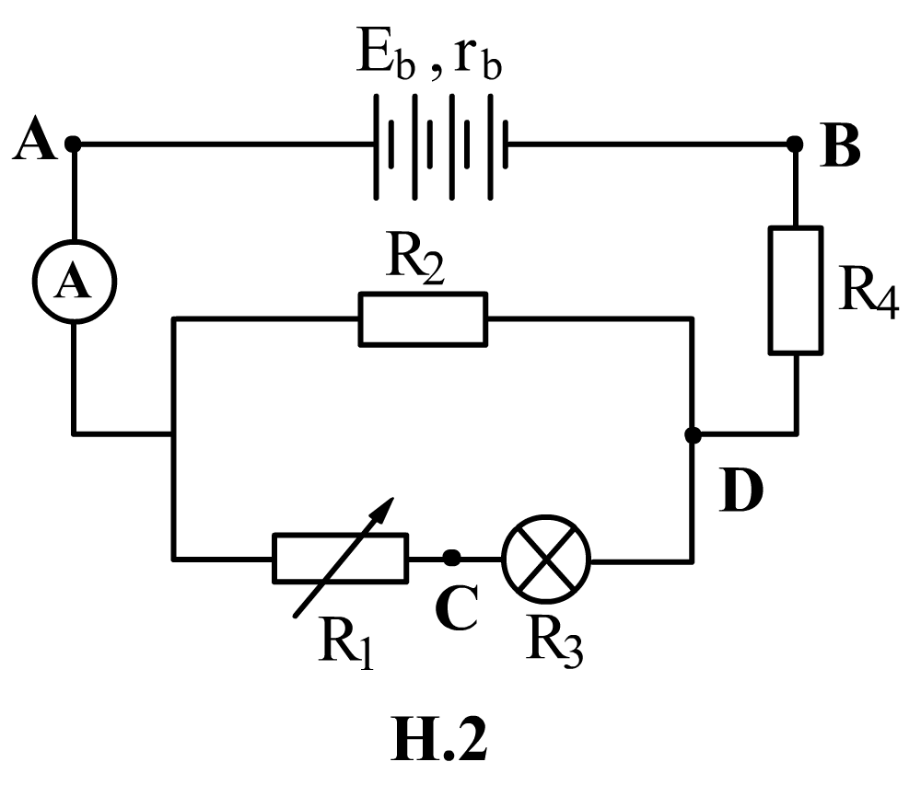
Cho mạch điện như hình vẽ (H.2): Bộ nguồn gồm 4 pin giống nhau mắc nối tiếp, mỗi pin có E_{o} = 1,5V; r_{o} = 0,125Ω; R₁ là một biến trở; R₂ = 20Ω; R₃ là bóng đèn (4V – 4W). Điện trở của ampe kế và các dây nối không đáng kể.
- Điều chỉnh R₁ = 1Ω và bóng đèn sáng bình thường.
- Xác định số chỉ ampe kế và giá trị của R₄.
b. Mắc vào hai điểm C, B một vôn kế (R_{V} rất lớn). Xác định số chỉ của vôn kế.
2. Khi tăng giá trị của biến trở R₁ thì độ sáng của đèn thay đổi như thế nào?
Hết
(Học sinh không được sử dụng tài liệu)

Đề Thi HKI – Lớp 11 – Ngày 21/12/2013 Trang2/2 Đề gồm 2 trang
ĐÁP ÁN ĐỀ THI HKI LỚP 11– ĐỀ CHÍNH THỨC
Câu 1: (2,0 điểm)
1 | SGK/37 | - ĐN CĐDĐ + Công thức | 0,75 + 0,25
2 | SGK/47 | - Bản chất dòng điện trong chất khí | 1,0
Câu 2: (2,0 điểm)
1 | SGK/197 | - Phát biểu ĐL Faraday thứ 2 + Công thức Faraday | 0,75 +0,25
2 |  | - Hiệu điện thế sử dụng 220V. Đoản mạch→ dòng điện tăng hàng trăm ampe làm dây nóng đỏ dẫn đến cháy nổ.  - Sử dụng cầu chì đúng loại hoặc cầu dao ngắt mạch tự động khi dòng điện tăng đến 1 giá trị nào đó chưa gây nguy hiểm. | 0,5  0,5

Câu 3: (1,0 điểm)

1 | 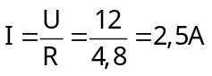 | 0,25
2 | 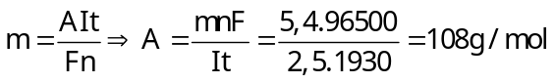Kim loại là Ag | 0,5  0,25

Câu 4: (2,0 điểm)
1 | 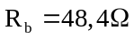; 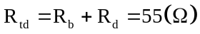  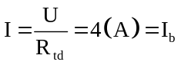  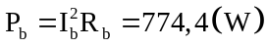 | 0,25+0,25  0,25  0,25
2 | Số tiền = 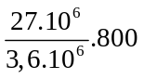đ = 6000đ | 0,5  0,5

Câu 5: (3,0 điểm)
1 | a. E_{b} = 12V; r_{b} = 2Ω | 0,25
1 | R₃ = 12 Ω; I_{đm} = 0,5A | 0,25
1 | 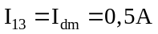 | 0,25
1 |  | 0,25
1 | 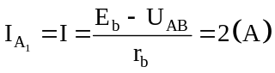 | 0,25
1 | 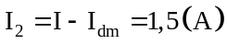 | 0,25
1 | 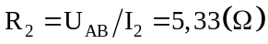 | 0,25
1 | b. 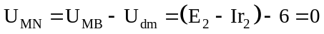 | 0,5
2 | 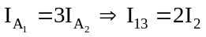 | 0,25
2 | 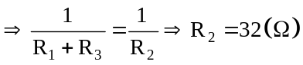 | 0,5

Câu 6: (3,0 điểm)
1a | E_{b} = 4E_{o} = 6V; r_{b} = 4r_{o} = 0,5Ω | 0,25
1a | R_{Đ} = 4Ω; I_{đm} = 1A | 0,25
1a | U₁₃ = U₂= I_{đm} (R₁+R₃) = 5(V) | 0,25
1a | I₂ = 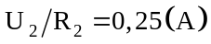 | 0,25
1a | 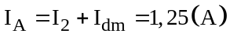 | 0,25
1a | 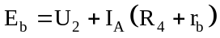 | 0,25
1a | 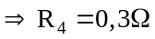 | 0,25
1b | U_{CB} = U₃ + U₄ = U_{đm} + U₄ = 4,375(V) | 0,25
1b | Vôn kế chỉ 4,375V | 0,25
2 | 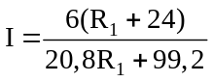 | 0,25
2 | 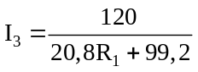 | 0,25
2 | Khi tăng R₁, độ sáng của đèn giảm | 0,25

